附件3
团员年度团籍注册工作指引

一、年度团籍注册对象
年度团籍注册对象为全体团员
二、年度团籍注册具体要求
在团员教育评议的基础上，按“团员年度团籍注册制度”执行，具体要求如下。
（一）受团内警告、严重警告、撤销团内职务处分的团员，如能正常参加团的活动，按时缴纳团费，一般可予以注册。团员受留团察看处分，察看期间，其团员证应由组织收回。察看期满，恢复团员权利后，将团员证发还本人并及时注册；受开除团籍处分的团员，不再为其注册，其团员证由团组织收回，并将有关情况书面报上级委员会备案。
（二）团员没有正当理由，连续6个月不交纳团费，不过团的组织生活，或连续6个月不做团组织分配的工作的，按自行脱团处理，并予除名。
（三）除组织上的原因外，团员没有按时办理团籍注册手续，团的组织应及时提醒。超过规定注册时间一年未注册的团员证，即为失效。
三、主要内容和流程
年度团籍注册应按照“三会两制一课”制度要求，结合团员年度教育评议工作进行，根据团员评议结果，给予注册、暂缓注册或不予注册。
年度团籍注册以团支部为单位进行。对符合注册条件的团员，由各学院团委在其团员证“团籍注册”栏内填写注册时间，加盖注册专用印章。
完成“智慧团建”系统注册。团支部管理员应对本支部所有成员开展年度团籍注册工作，可以单个注册，也可以批量注册，均无须审批；进人“管理中心”，点击“两制”中的“年度团籍注册”，再选择“年度”，点击“未注册”。
年度团籍注册后，团支部应当在1个月内，更新“智慧团建”系统中团支部、团员的相关信息。
四、“智慧团建”中关于团员年度团籍注册的操作方式
（一）路径
团支部管理员登陆系统进入管理中心——两制——年度团籍注册——注册
（二）操作步骤
1．完成团员教育评议后，点击“年度团籍注册”。
2．点击“未注册”，进行注册。
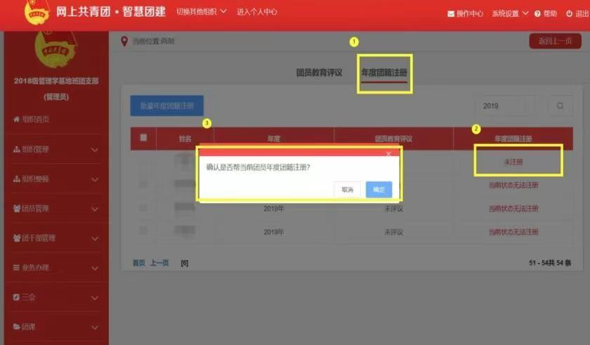
（三）注意事项
1．智慧团建的年度团籍注册只有注册与未注册，没有暂缓注册的功能。
2．评议结果未录入和评议等次为“不合格”的无法进行注册。

